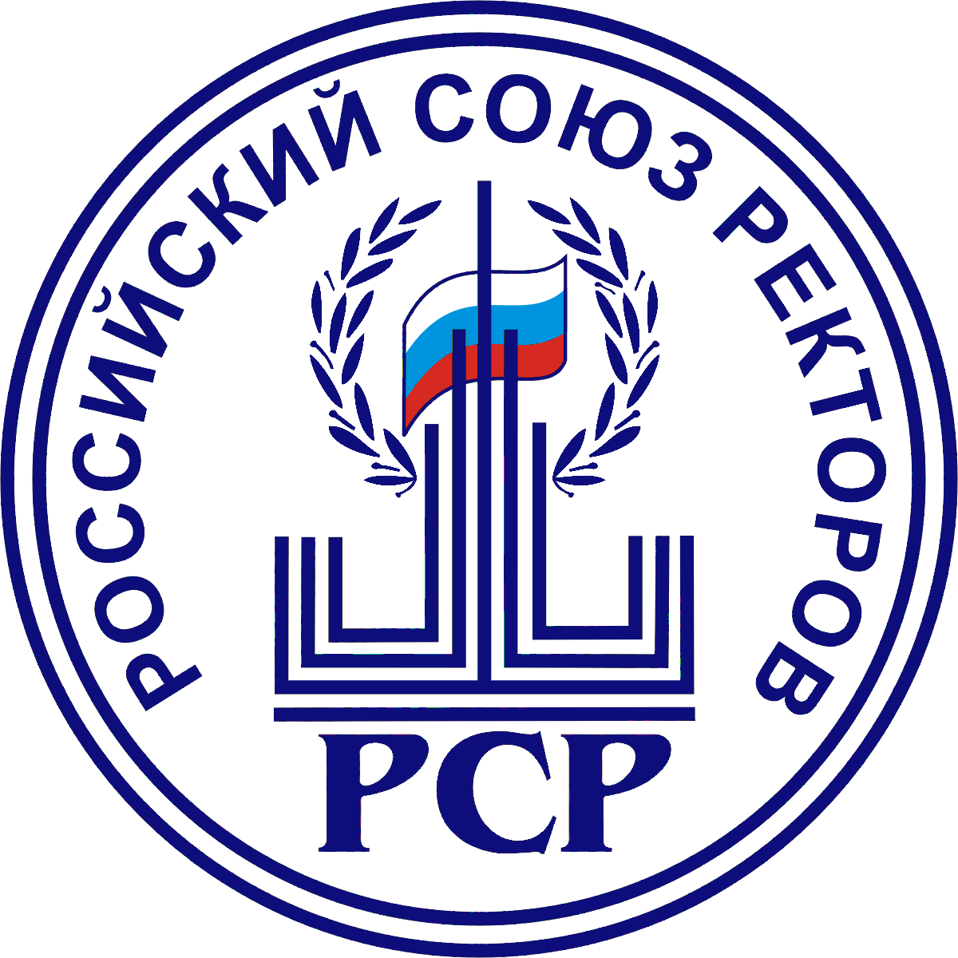

ПОСТАНОВЛЕНИЕ
Совета Российского Союза ректоров

О приеме в члены  Российского Союза ректоров | от 05 сентября 2008 г. № 4

Совет Российского Союза ректоров постановляет:
1. В соответствии с пп. 4.1 - 4.3 раздела IV Устава Российского Союза ректоров принять в члены Российского Союза ректоров следующих ректоров (руководителей) высших учебных заведений:

 | Володин  Николай Николаевич | Ректор Российского государственного медицинского университета
 | Глущенко  Василий Максимович | Ректор Московского городского университета управления Правительства Москвы
 | Гоголевский  Александр Владимирович | Ректор Псковского государственного педагогического университета  имени С.М. Кирова
 | Горлов  Сергей Иванович | Ректор Нижневартовского государственного гуманитарного университета
 | Гортышов  Юрий Федорович | Ректор Казанского государственного технического университета  имени А.Н. Туполева
 | Замалетдинов  Радиф Рифкатович | Ректор Татарского государственного гуманитарно-педагогического университета
 | Кадакин  Василий Васильевич | Ректор Мордовского государственного педагогического института  имени М.Е. Евсеева
 | Калинкин  Михаил Николаевич | Ректор Тверской государственной медицинской академии
 | Кузнецов  Николай Геннадьевич | Ректор Ростовского государственного экономического университета «РИНХ»
 | Малыгин  Виктор Трофимович | Ректор Владимирского государственного гуманитарного университета
 | Матерн  Анатолий Иванович | Ректор Уральского государственного технического университета – УПИ имени первого Президента России  Б.Н. Ельцина
 | Николаенко  Андрей Владимирович | Ректор Московского государственного технического университета «МАМИ»
 | Новосельцев  Борис Федотович | Ректор Московской государственной академии водного транспорта
 | Палюх  Борис Васильевич | Ректор Тверского государственного технического университета
 | Плеве  Игорь Рудольфович | Ректор Саратовского государственного технического университета
 | Рабаданов  Муртазали Хулатаевич | Ректор Дагестанского государственного университета
 | Семенов  Владимир Петрович | Ректор Магнитогорского государственного университета
 | Сергеев  Николай Константинович | Ректор Волгоградского государственного педагогического университета
 | Синельников-Мурылев Сергей Германович | Ректор Всероссийской академии внешней торговли
 | Собянин  Владимир Александрович | Ректор Новосибирского государственного университета
 | Соколов  Леонид Иванович | Ректор Вологодского государственного технического университета
 | Сурвилло  Геннадий Станиславович | Ректор Хакасского государственного университета имени И.Ф. Катанова
 | Хабибуллин  Алик Галимзянович | Начальник Академии экономической безопасности МВД России
 | Чертов  Евгений Дмитриевич | Ректор Воронежской государственной технологической академии
 | Янушевич  Олег Олегович | Ректор Московского государственного медико-стоматологического университета

- Подтвердить членство в Российском Союзе ректоров следующих президентов высших учебных заведений:

 | Битюков  Виталий Ксенофонтович | Президент Воронежской государственной технологической академии
 | Вербицкая  Людмила Алексеевна | Президент Санкт-Петербургского государственного университета
 | Долгов  Сергей Иванович | Президент Всероссийской академии внешней торговли
 | Карпов  Анатолий Карпович | Президент Нижневартовского государственного гуманитарного университета
 | Конев  Юрий Михайлович | Президент Тюменского государственного нефтегазового университета
 | Куцев  Геннадий Филиппович | Президент Тюменского государственного университета
 | Набойченко  Станислав Степанович | Президент Уральского государственного технического университета – УПИ имени первого Президента России Б.Н. Ельцина
 | Чибиряев  Станислав Архипович | Президент Московской государственной академии водного транспорта

3. Аппарату Российского Союза ректоров оформить удостоверения
и выдать нагрудные знаки вновь принятым членам Российского Союза ректоров.

Президент Российского Союза ректоров
Ректор МГУ имени М.В.Ломоносова
Вице-президент РАН, академик В.А.Садовничий

